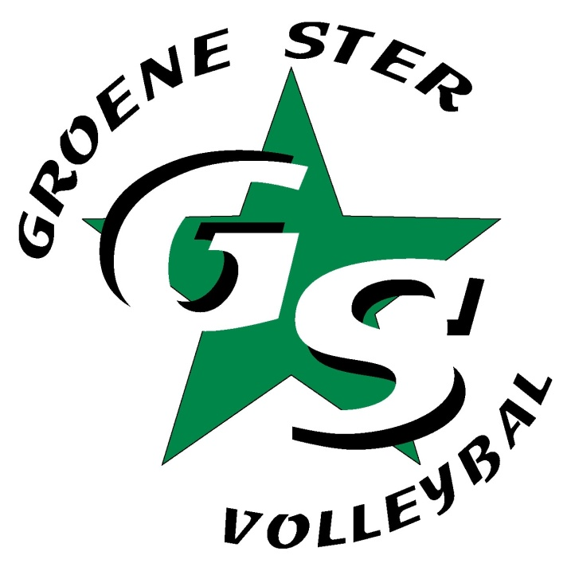
Groene Ster Stratentoernooi

Zondag 6 oktober 2013
11.00hr tot ±17.00hr
Sporthal “de Borgh”

Wij verzoeken u bij voorkeur met dit formulier per E-mail in te schrijven: wfjonkheer@ziggo.nl
Uiterste inschrijfdatum 16 september 2013 !

Naam team 1:
Naam team 2:
Contactpersoon:
E-mail:
Telefoonnummer:

Per team het liefst min. 2 dames en max. 2 competitie spelende spe(e)l(st)ers.

